

**Liebe Eltern, liebe Erziehungsberechtigte!**

Um für Sie den Schulanfang zu erleichtern, schicke ich Ihnen schon vorab einige wichtige Informationen:

Ihr Kind wird im Herbst die 1. Klasse besuchen - diese befindet sich im Erdgeschoß.

Grundsätzlich beginnt der Unterricht **um 8:00 Uhr**, das Schultor ist **ab 7:45** Uhr geöffnet.

Die Klasseneinweisung der Schulanfänger ist am Montag, 9.9. ab 7:45 Uhr. Ende und Entlassung um 9:40 Uhr.

* Dienstag, 10.9.: Unterricht von 8:00 Uhr - 10:55 Uhr
* Mittwoch, Do und Fr: Unterricht von 8:00 Uhr - 11:45 Uhr

Elternabend: Montag, 9.9. um 18:00 Uhr, BITTE UM VERLÄSSLICHE TEILNAHME! Bitte zum Elternabend ohne Kinder kommen.

Für die 1. Klasse benötigt Ihr Kind folgende Schulsachen:

**Federpennal:**

* 2 Bleistifte (Marke Faber-Castel)
* 1 Packung Buntstifte (gute Qualität! Z.B.: Jolly, Faber-Castell)
* 1 Packung Filzstifte (mit dickem und dünnem Ende, Jolly, Faber-Castell)
* 1 Lineal (ca. 15 cm)
* 2 Blau-Rot Stifte (Faber-Castell – grün)
* 1 Radiergummi
* 1 Spitzer mit großer Dose

**Malschachtel (Schuhkarton):**

* 1 Packung Wachsmalkreiden (Jolly)
* Wasserfarben (Jolly) mit Deckweiß, Malhemd, Wasserbecher
* 2 Borstenpinsel (Nummer 12, 10), 2 Haarpinsel (Nummer 10, 8)
* gute Kinderschere (passend für Rechts- oder Linkshänder)
* 1 großer Uhu-Stick
* 1 Flüssigkleber (Uhu tropffrei)
* 1 Zeichenblock A3
* 1 Zeichenblock A4
* 1 Tonpapierblock A3
* 1 Buntpapierheft
* 1 Ordner mit 2 Ringen (6-7 cm Stärke)

**Turnsachen**

* Hose
* Kurzes Oberteil
* Langes Oberteil (falls wir draußen Sport machen)
* Sportschuhe (feste Schuhe, keine Gymnastikpatschen)

**Allgemeines:**

* Hausschuhe
* 1 Polster
* Regengewand (wir gehen auch bei schlechtem Wetter raus)
* 2 Fotos des Kindes

Bitte alle Schulsachen mit dem Namen des Kindes versehen!

Die Hefte und Einbände werden von mir besorgt!

Ich freue mich schon auf die Arbeit mit Ihrem Kind und auf eine gute Zusammenarbeit!

Mit freundlichen Grüßen

Paul Rosenthal

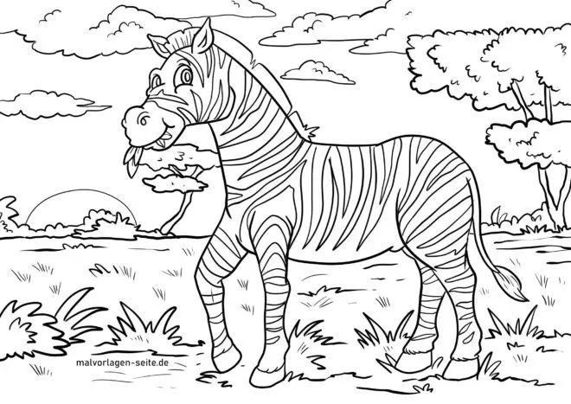

***Male mich an und bringe mich am 1. Schultag mit!***

Nun kommst du bald zu uns in die Schule, in die Zebraklasse.

Wir werden dann zusammen lesen, rechnen, malen, singen und spielen.

Ich freue mich schon darauf, dich kennen zu lernen.

Ich wünsche dir einen schönen Schulanfang und sage dir:



**-**LICH WILLKOMMEN !

Dein Lehrer

Paul Rosenthal